**Сравнительный график для n от 1 до 35**

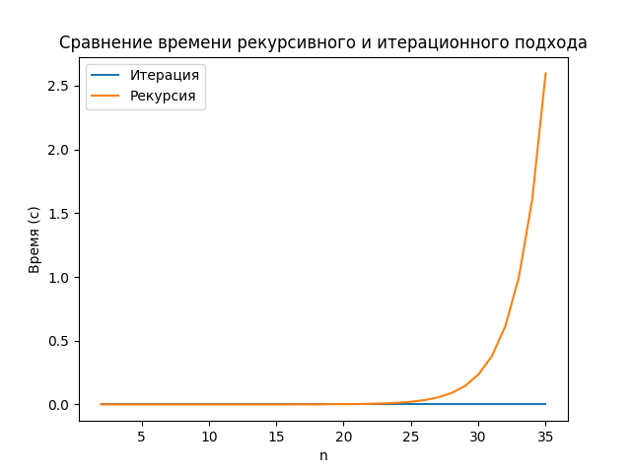

**Сравнительная таблица для n от 1 до 35**

|  |  |  |  |  |
| --- | --- | --- | --- | --- |
| n | Время рекурсии | Время итерации | Значение рекурсии | Значение итерации |
| 2 | 0.0 | 0.0 | 22 | 22 |
| 3 | 0.0 | 0.0 | 55 | 55 |
| 4 | 0.0 | 0.0 | 143 | 143 |
| 5 | 0.0 | 0.0 | 374 | 374 |
| 6 | 0.0 | 0.0 | 979 | 979 |
| 7 | 0.0 | 0.0 | 2563 | 2563 |
| 8 | 0.0 | 0.0 | 6710 | 6710 |
| 9 | 0.0 | 0.0 | 17567 | 17567 |
| 10 | 0.0 | 0.0 | 45991 | 45991 |
| 11 | 0.0 | 0.0 | 120406 | 120406 |
| 12 | 0.0 | 0.0 | 315227 | 315227 |
| 13 | 0.0 | 0.0 | 825275 | 825275 |
| 14 | 0.0 | 0.0 | 2160598 | 2160598 |
| 15 | 0.0 | 0.0 | 5656519 | 5656519 |
| 16 | 0.0 | 0.0 | 14808959 | 14808959 |
| 17 | 0.00099945068359375 | 0.0 | 38770358 | 38770358 |
| 18 | 0.0 | 0.0 | 101502115 | 101502115 |
| 19 | 0.0020008087158203125 | 0.0 | 265735987 | 265735987 |
| 20 | 0.0019998550415039062 | 0.0 | 695705846 | 695705846 |
| 21 | 0.0030002593994140625 | 0.0 | 1821381551 | 1821381551 |
| 22 | 0.005002737045288086 | 0.0 | 4768438807 | 4768438807 |
| 23 | 0.008000850677490234 | 0.0 | 12483934870 | 12483934870 |
| 24 | 0.013002872467041016 | 0.0 | 32683365803 | 32683365803 |
| 25 | 0.021004676818847656 | 0.0 | 85566162539 | 85566162539 |
| 26 | 0.034008026123046875 | 0.0 | 224015121814 | 224015121814 |
| 27 | 0.055011749267578125 | 0.0 | 586479202903 | 586479202903 |
| 28 | 0.08892822265625 | 0.0 | 1535422486895 | 1535422486895 |
| 29 | 0.14400815963745117 | 0.0 | 4019788257782 | 4019788257782 |
| 30 | 0.23398828506469727 | 0.0 | 10523942286451 | 10523942286451 |
| 31 | 0.3779909610748291 | 0.0 | 27552038601571 | 27552038601571 |
| 32 | 0.6125249862670898 | 0.0 | 72132173518262 | 72132173518262 |
| 33 | 0.9932217597961426 | 0.0 | 188844481953215 | 188844481953215 |
| 34 | 1.6083617210388184 | 0.0 | 494401272341383 | 494401272341383 |
| 35 | 2.5973527431488037 | 0.0 | 1294359335070934 | 1294359335070934 |

Для n = 34 рекурсия начинает работать дольше секунды, а график времени её работы возрастает экспоненциально, что говорит о неэффективности её применения для данной рекуррентной функции. При этом итерация сохраняет скорость работы меньше секунды до n = 95000 (при больших значениях n время выполнения крайне большое)

Таким образом, границы применения рекурсии ограничиваются не только характеристиками вычислительной машины, но и временем работы, если оно ограничено. Для n > 34 рекурсивный подход не целесообразен, но тем не менее возможен. Для n > 1000 не работает на тестируемом компьютере.

Итерация сохраняет работоспособность даже при больших числах, но требует больших временных затрат, особенно при n > 5000.

**График времени итерационного решения для n от 1 до 120000 (шаг 100)**